Templates social media
Wil je een social bericht maken met informatie over isoleren met natuurlijke materialen? Hieronder vind je drie voorbeelden. Pas ze gerust aan!
Voorbeelden
Onderstaande (drie) voorbeelden zijn vrij te gebruiken. Daarnaast kun je deze templates ook aanpassen naar wens in Canva. Het open-bestand is op te vragen bij Wesley Dorrius of Laura Smit.
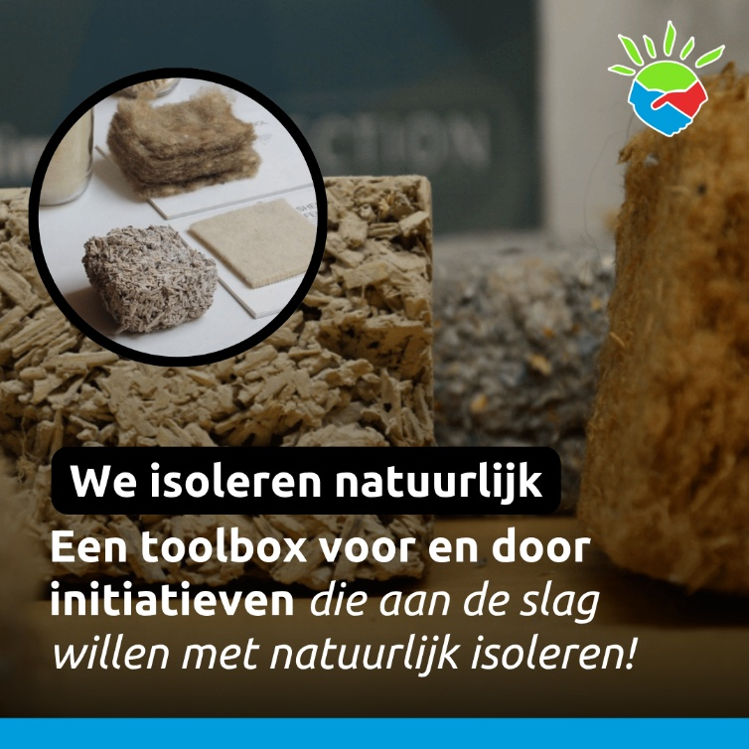

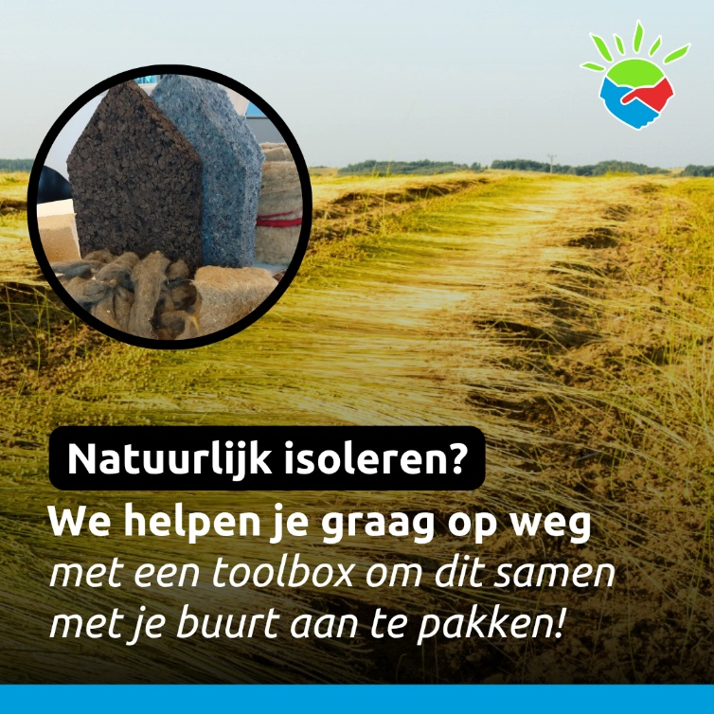
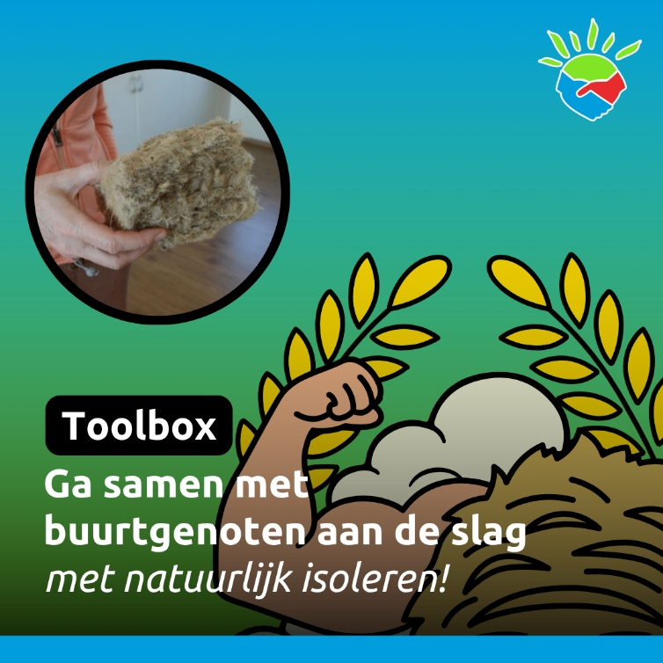

De Utrechtse Aanpak Biobased Isoleren
Dit document is opgesteld vanuit de Utrechtse Aanpak Biobased Isoleren. Dit is een samenwerking tussen de provincie Utrecht, Cirkelstad, Building Balance en de Natuur en Milieufederatie Utrecht (NMU) en ontstaan vanuit de Alliantie Cirkelregio Utrecht.
Samen zorgen zij ervoor dat natuurlijke isolatiematerialen vaker worden gebruikt bij het verduurzamen van woningen in de provincie Utrecht.

